**Отчет**

**Домашняя работа 5**

1. **Какие ограничения есть для таблицы Person.Address?**
2. Ограничение на содержание значений не NULL (AddressID, AddressLine1, City, StateProvinceID, PostalCode, rowguid, ModifiedDate).
3. Ограничение на значение по умолчанию (rowguid, ModifiedDate).
4. Ограничение первичный ключ (AddressID).

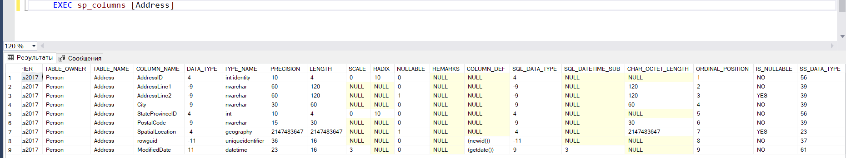

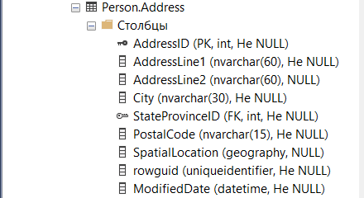

1. **В базе данных AdventureWorks2017 создать таблицу Patients для ведения наблюдений за температурой пациентов больницы. Таблица должна содержать поля:**

**ID – числовое поле. Авто заполняется.**

**FirstName – имя пациента, может быть пустым.**

**LastName – фамилия пациента,  не может быть пустым.**

**SSN – уникальный идентификатор пациента (используйте функцию).**

**Email – электронная почта пациента. Формируется по следующему правилу: большая первая буква FirstName + маленькие 3 буквы LastName + @mail.com (например, Akli@mail.com). Полезная ссылка** [**здесь**](https://docs.microsoft.com/en-us/sql/relational-databases/tables/specify-computed-columns-in-a-table?view=sql-server-ver15#:~:text=A%20computed%20column%20is%20a,in%20SQL%20Server%202019%20(15.)**.**

**Temp – температура пациента, значения не должны превышать 45.**

**CreatedDate — дата измерений.**

CREATE TABLE dbo.Patients

(

ID INT PRIMARY KEY IDENTITY(1,1),

FirstName NVARCHAR(100),

LastName NVARCHAR(100) NOT NULL,

SSN uniqueidentifier NOT NULL DEFAULT NEWID(),

Email AS UPPER(LEFT(FirstName, 1)) + LOWER(LEFT(LastName, 3)) + '@mail.com',

Temp INT,

CHECK (Temp BETWEEN 0 and 45),

CreateDate Date

)

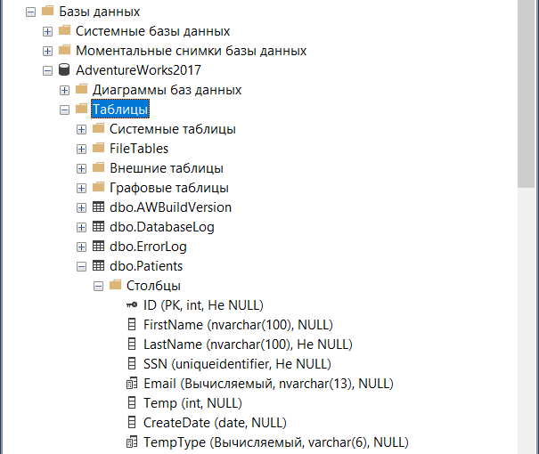

1. **Добавить в таблицу несколько произвольных записей. Убедиться, что ограничения действуют. Посмотрите на ошибки, если вставка противоречит ограничениям.**

INSERT INTO Patients (FirstName, LastName, Temp, CreateDate)

VALUES

('Ivanov', 'Ivan', 35, '1995-03-01'),

('Sidorov', 'Pavel', 43, '1995-03-01'),

('Sokolov', 'Vlad', 30, '1995-05-01'),

('Petrov', 'Ivan', 45, '1995-05-01')

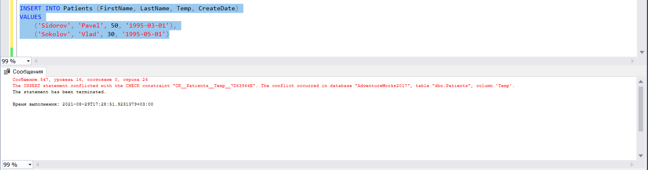

1. **Добавить поле TempType со следующими значениями ‘< 38°C’,  ‘> =38°C’ на основе значений из поля Temp ( используйте ALTER TABLE**

**ADD column AS ). Посмотрите на данные, которые получились.**

ALTER TABLE Patients

ADD TempType AS

CASE

WHEN Temp < 38 THEN '<38°C'

WHEN Temp >= 38 THEN '>=38°C'

END

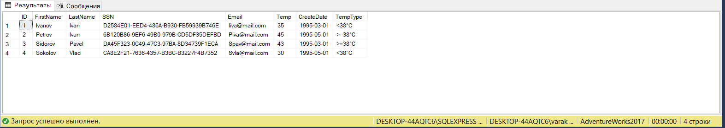

1. **Создать представление Patients_v, показывающее температуру в градусах Фаренгейта (°F = °Cx9/5 + 32)**

CREATE VIEW Patients_v

WITH SCHEMABINDING

AS

SELECT ID, FirstName, LastName, SSN, Email, Temp = Temp * 9/5 + 32, CreateDate

FROM dbo.Patients

SELECT *

FROM Patients_v

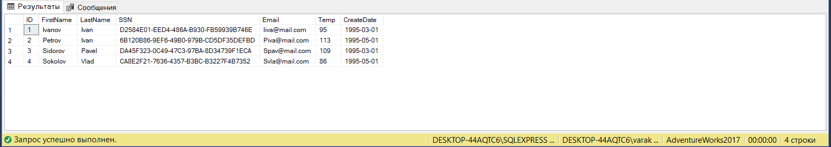

1. **Создать функцию, которая возвращает температуру в градусах Фаренгейта, при подаче на вход градусы в Цельсиях.**

CREATE FUNCTION Convert_CtoF (@TempC INT)

RETURNS INT

AS

BEGIN

RETURN @TempC * 9/5 + 32

END

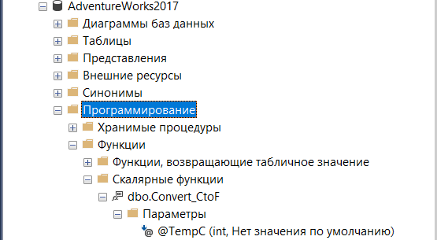

SELECT FirstName, Temp, TempF = dbo.Convert_CtoF(Temp)

FROM Patients

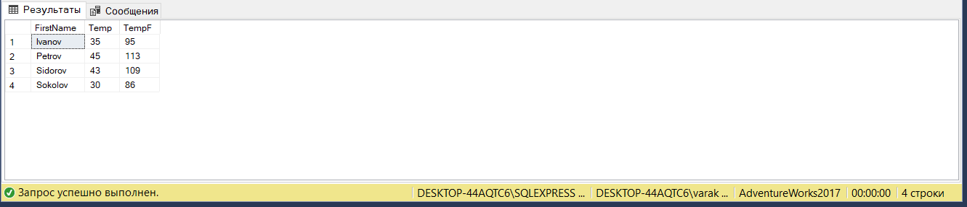

1. **Перепишите решение задачи g из прошлого дз с использованием переменной, максимально упрощая select.**

set datefirst 1

DECLARE @DateFormat DATE = FORMAT(GETDATE(), 'yyyy-MM-01')

SELECT CONVERT(date, GETDATE()) AS 'Текущая дата',

CASE DATEPART(WEEKDAY, @DateFormat)

WHEN 6 THEN DATEADD(DAY, 2, @DateFormat)

WHEN 7 THEN DATEADD(DAY, 1, @DateFormat)

ELSE @DateFormat

END AS [Первый рабочий день]

